**GELEIDELIJK**

**LANGZAMERHAND, REGELMATIG EN ORDELIJK VERLOPEND**

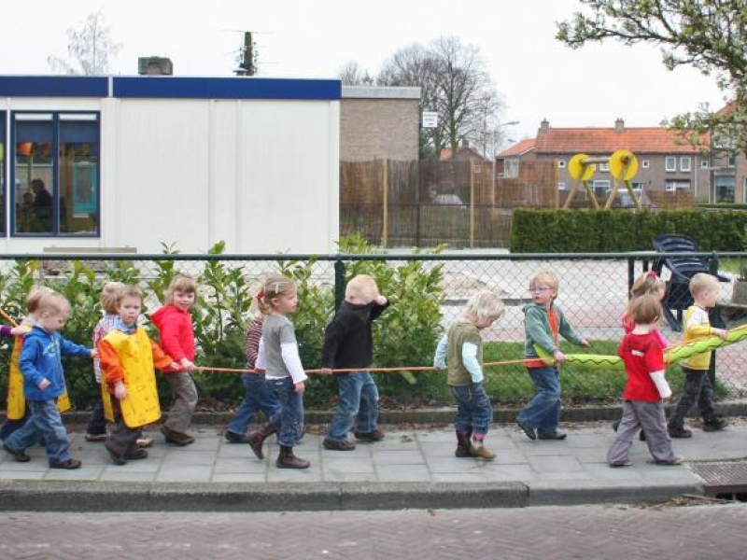

1. **Deze week is er een geleidelijke overgang naar beter weer.**
2. **Sinds de operatie gaat het geleidelijk beter met de patiënt.**
3. **Tijdens de brandoefening liepen de kinderen geleidelijk naar buiten.**